**קורס: הנדסת תוכנה**

**מסמך ארכיטקטורה:**

**מרצה: דוד אלגרבלי**

**תאריך: 10.09.2021**

**מגישים:**

**תום סגל** - 318865060

**סער סלהוב** - 208713263

**Use Case Diagram**

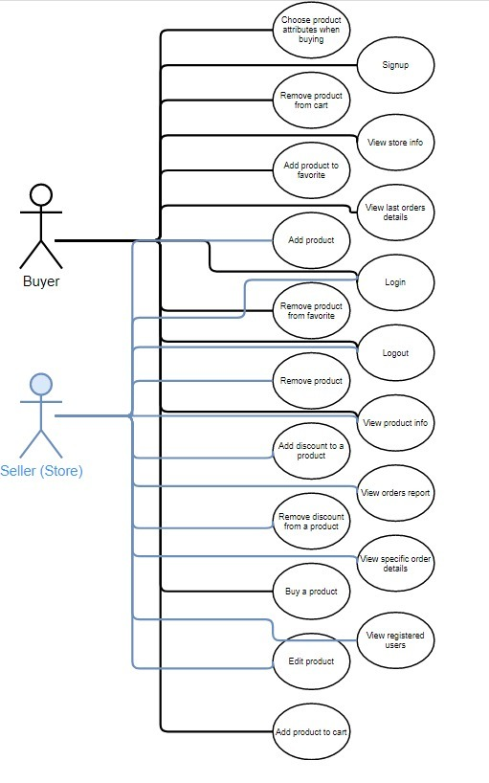

**Sequence Diagrams**

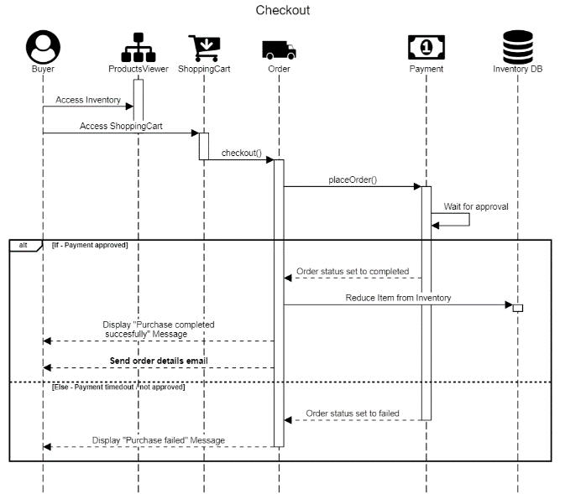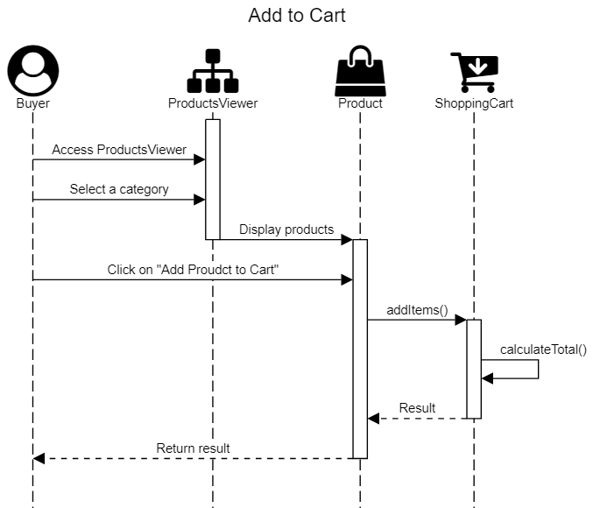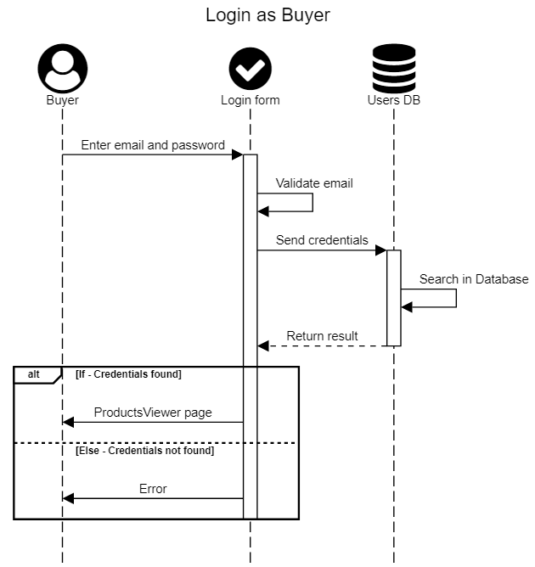

**Class Diagram**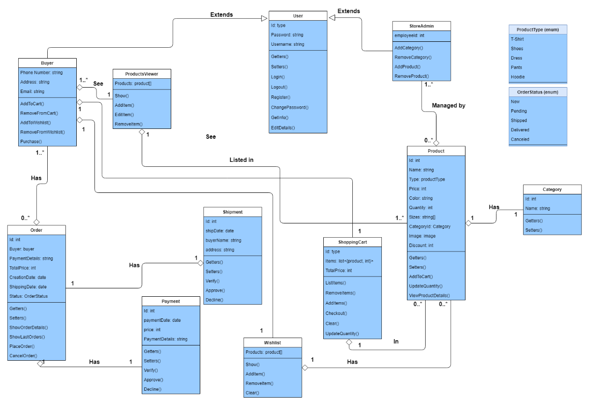

**MVC**

